Name: ___________________________________ Period: ______________
Graph each equation on the coordinate plane given.

1)

2)

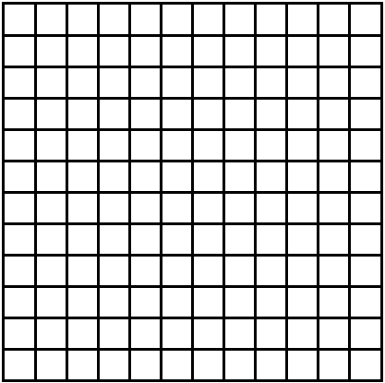

3)

4)

5)

6)

7)

8)

9)

10)

11)

12)

